魔镜服务安装说明文档

1.右击计算机，选择“管理”，具体操作如图（1.1.1）
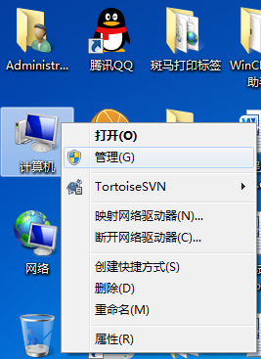
图（1.1.1）
进入计算机管理界面如图（1.1.2）
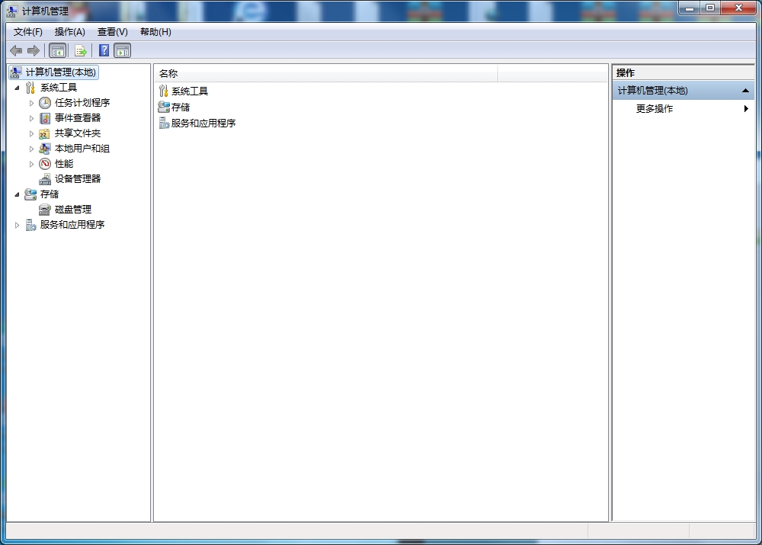
图（1.1.2）

选择“服务和应用程序”，如图（1.1.3）
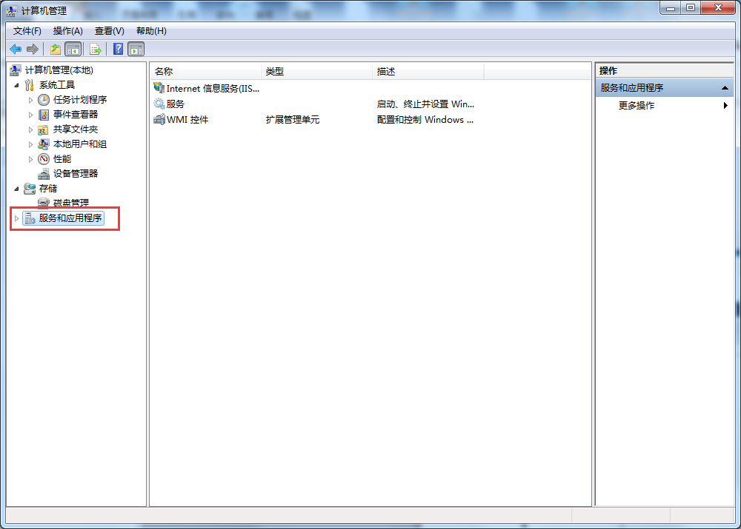
图（1.1.3）
选择Internet信息服务管理，如图（1.1.4）
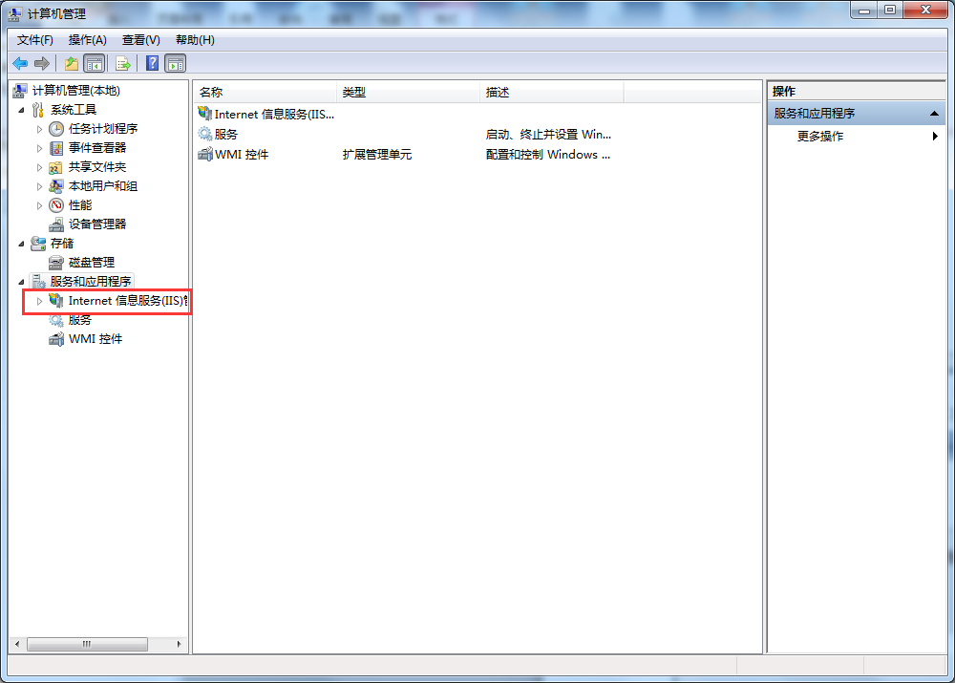
图（1.1.4）
选择当前所登录的用户如图（1.1.5）
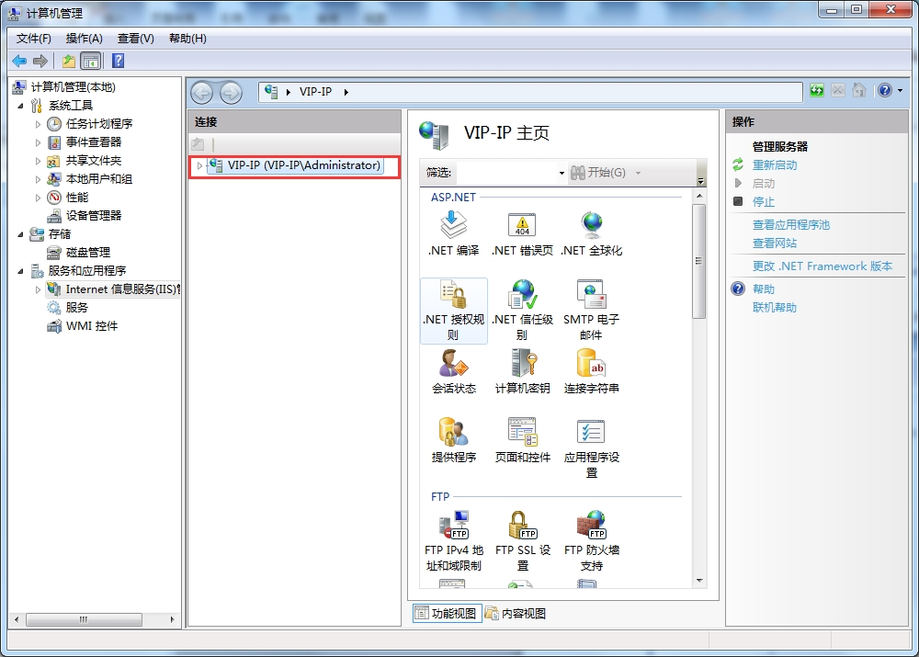
图（1.1.5）
选择网站，具体操作如图（1.1.6）
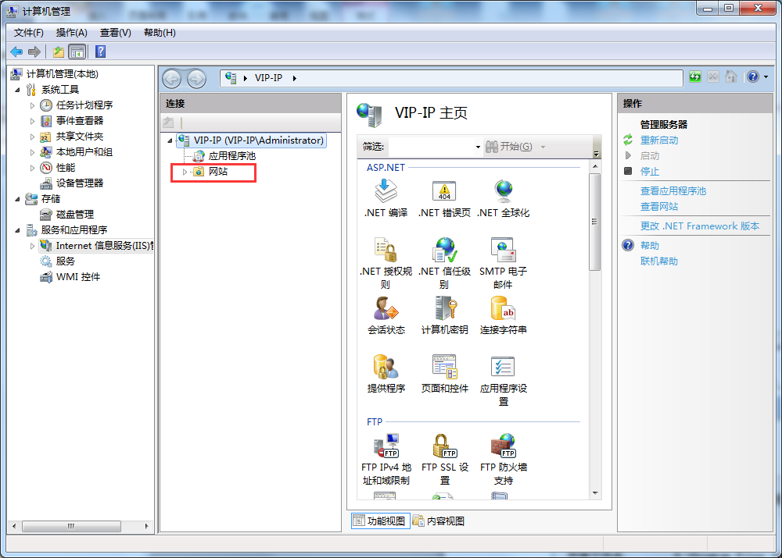
图（1.1.6）
右击“网站”，选择“添加网站”如图（1.1.7）
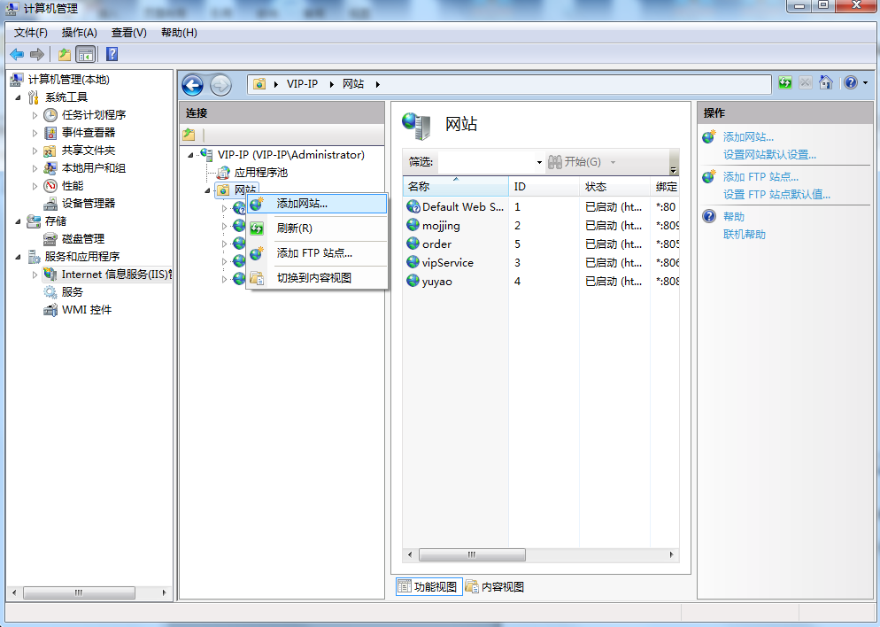
图（1.1.7）
弹出添加网站对话框，这里输入魔镜服务的名称（可以任意设置）
选择应用池为DefaultAppPool，点击“确定”按钮如图（1.1.8）
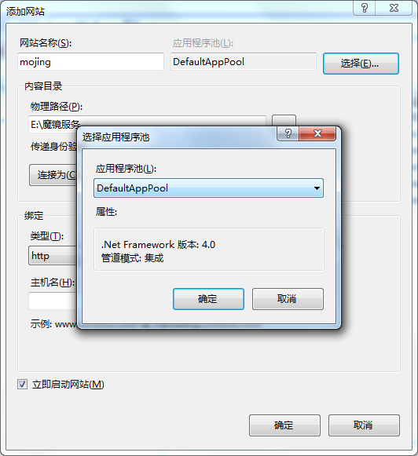
图（1.1.8）
接下来需要选择魔镜的物理路径，如图（1.1.9）和图（1.1.10）
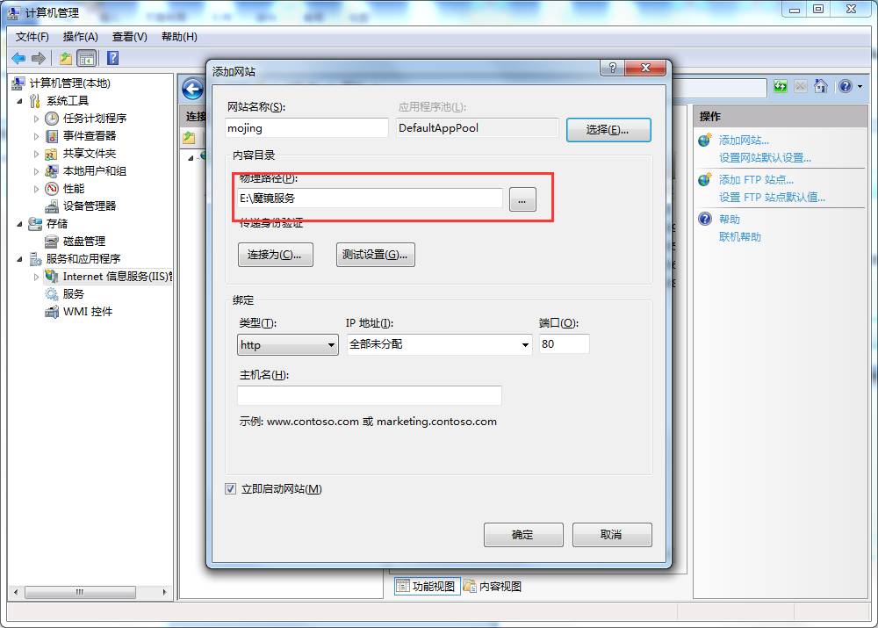
图（1.1.9）
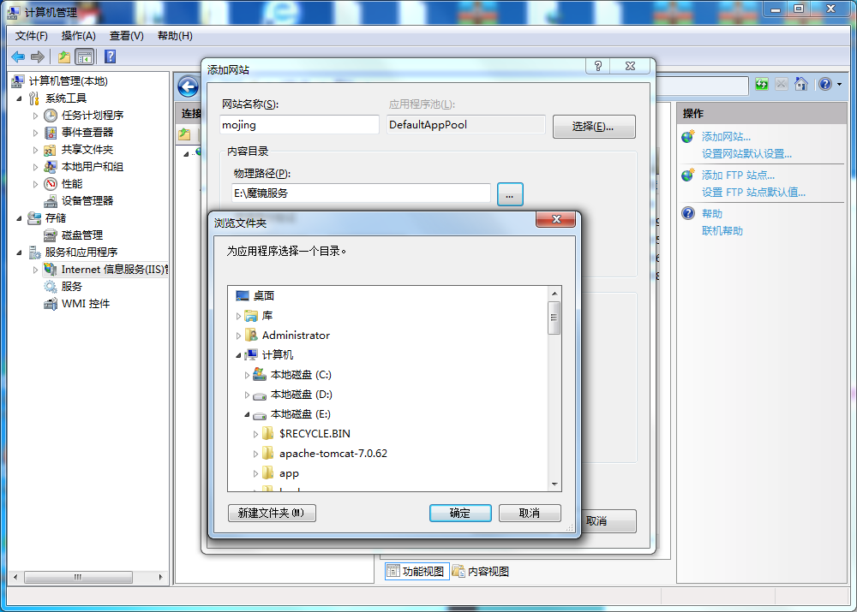
图（1.1.10）
绑定IP地址和端口号：IP地址默认设置即可，端口号需要设置未使用的（注：点击确定按钮时系统会提示端口号是否被占用，如果提示被占用，换一个端口号）如图（1.1.11）
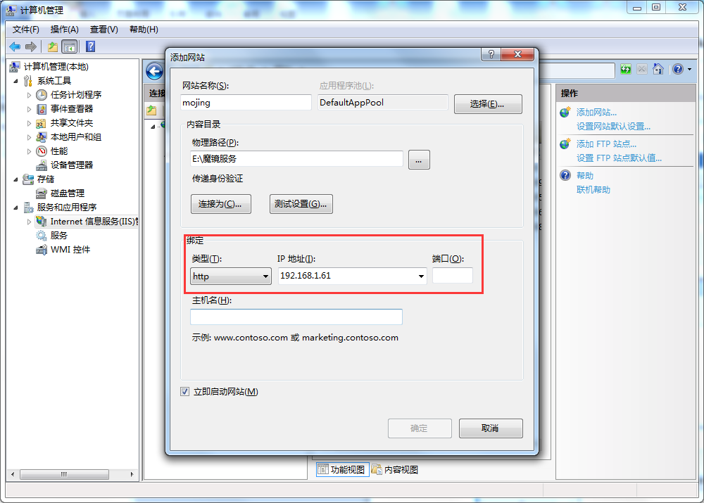
图（1.1.11）
单机“确定”按钮后，服务网站搭建完成。

注意：
如果出现以下错误
配置错误: 不能在此路径中使用此配置节。
如果在父级别上锁定了该节，便会出现这种情况。锁定是默认设置的 (overrideModeDefault="Deny")，或者是通过包含 overrideMode="Deny" 或旧有的 allowOverride="false" 的位置标记明确设置的。出现这个错误是因为 IIS 7 采用了更安全的 web.config 管理机制，默认情况下会锁住配置项不允许更改。
要取消锁定可以运行命令行 %windir%\system32\inetsrv\appcmd unlock config -section:system.webServer/handlers 。
其中的 handlers 是错误信息中红字显示的节点名称。
如果modules也被锁定，可以运行%windir%\system32\inetsrv\appcmd unlock config -section:system.webServer/modules
另外，如果使用Asp.net的朋友，在安装IIS7的时候一定记得勾选Asp.net，默认不选，也会出现类似的错误信息
另其他类似错误二HTTP 错误 500.19 - Internal Server Error无法访问请求的页面，因为该页的相关配置数据无效。
详细错误信息模块 IIS Web Core通知 BeginRequest处理程序
尚未确定错误代码 0x80070005配置错误 由于权限不足而无法读取配置文件原文件夹，
右击选择它的属性，打开“安全”选项卡，看到“组或用户名”，单击“编辑”按钮添加一个新的用户名“Everyone”，
然后更改它的权限，将第二个权限“修改”设置为允许就可以了。

